История моей семьи в годы Великой Отечественной войны
Птицын Фёдор
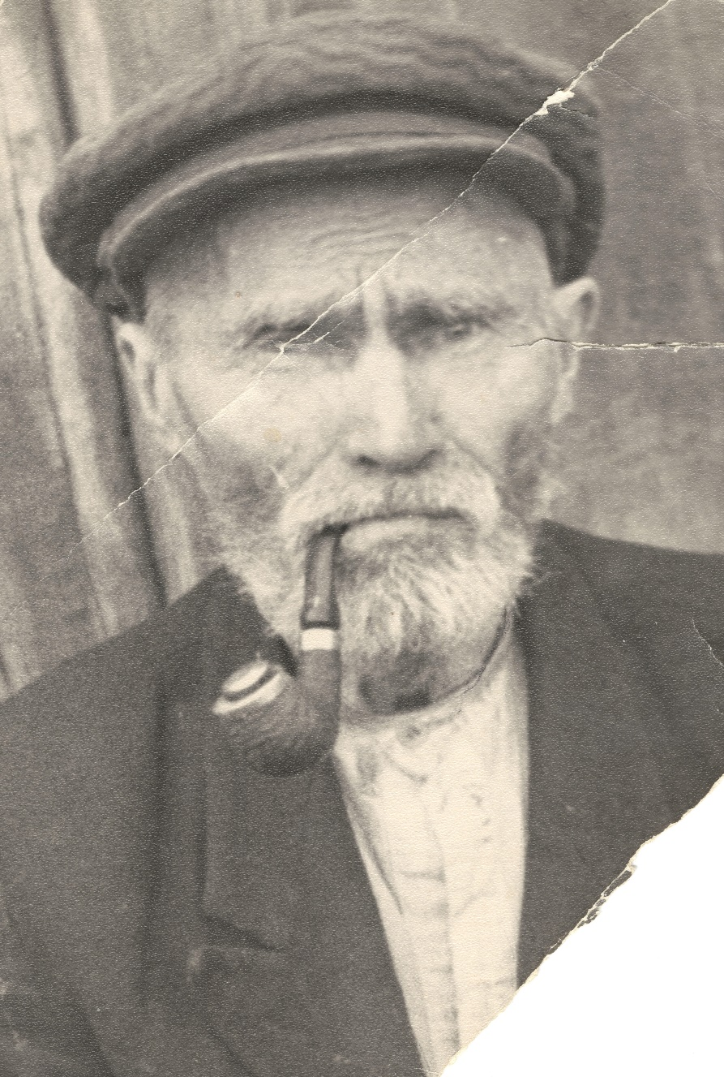
(1885-1964)

Мое повествование основано на документах семейной истории, представленных ниже. Птицын Фёдор мой прадед по маминой линии. Жил в деревне Ямбулатово, Янтиковского района, Чувашия.
Он был требовательным, дисциплинированным, очень строгим, трудолюбивым человеком.
На момент войны ему около шестидесяти лет, поэтому не принимал участие на фронте, работал в тылу, но, как и весь советский народ, делал всё, чтобы поддержать Красную армию и приблизить её к победе.
Мой прадед был тружеником села и работал в колхозе. Тяжелые времена, война, голод, но, как и все работники тыла, они снабжали солдат Красной армии, отправляли им продукты питания.
Несмотря на свой почтенный возраст, около 60-и лет, он трудился на благо Родины, наравне со всеми. Трудоспособных мужчин было очень мало, в основном это были уже старые или инвалиды, пришедшие с фронта. Вся тяжесть ложилась на их плечи.
В семье моего прадеда было 7-ро детей, где самому старшему на момент начала войны было около 13-и лет, младшему же около 6-х. В такое время, как и всем, было очень тяжело, посылать продукты питания в армию и содержать свою семью. Но никто не жаловался, так как понимали важность того момента, усердно работали, недоедали сами и делали всё возможное для нашей победы.

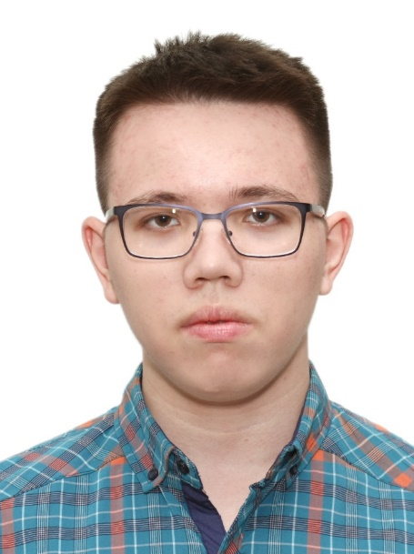
Мешков Александр гр.4113.

